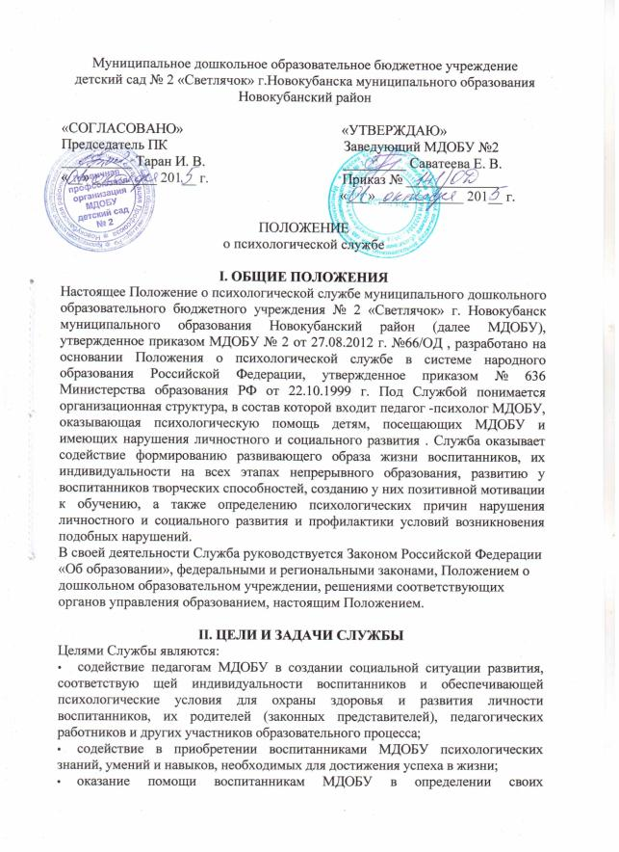

возможностей исходя из способностей, склонностей, интересов, состояния здоровья;
- содействие педагогическим работникам, родителям (законным представителям) в воспитании детей, а так же формировании у них принципов взаимопомощи, толерантности, милосердия, ответственности и уверенности в себе, способности к активному социальному взаимодействию без ущемления прав и свобод другой личности.
Задачи Службы:
> психологический анализ социальной ситуации развития в МДОБУ, выявление основных проблем и определение причин их возникновение, путей и средств их решения;
- содействие личностному и интеллектуальному развитию воспитанников на каждом возрастном этапе личности;
- формирование у воспитанников способности к самоопределению и саморазвитию;
- содействие педагогическому коллективу в гармонизации социально - психологического климата в образовательном учреждении;
психологическое обеспечение образовательных программ с целью адаптации их содержания и способов освоения к интеллектуальным личностным возможностям воспитанников;
- профилактика и преодоление отклонений в социальном и психологическом здоровье, а так же развитии воспитанников;
- участие в комплексной психолого - педагогической экспертизе профессиональной деятельности педагогов МДОБУ, образовательных программ и проектов, учебно-методических пособий, проводимой по инициативе администрации МДОБУ;
- участие совместно с педагогическими коллективами МДОБУ в подготовке и создании психолого - педагогических условий преемственности в процессе непрерывного образования;
- содействие распространению и внедрению в практику МДОБУ достижений в области отечественной и зарубежной психологии;
- содействие в обеспечении деятельности педагогических работников МДОБУ научно - методическими материалами и разработками в области психологии.

III. ОРГАНИЗАЦИЯ ДЕЯТЕЛЬНОСТИ СЛУЖБЫ

- Первичная помощь участникам образовательного процесса в МДОБУ оказывается педагогом - психологом.
- Специализированная помощь участникам образовательного процесса, а так же содействие в профессиональной деятельности педагога - психолога МДОБУ оказывается учреждениями, предназначенными для углубленной специализированной помощи детям, имеющим проблемы в обучении, развитии и воспитании.
- Научно - методическое обеспечение деятельности Службы осуществляется научными учреждениями, подразделениями высших учебных заведений, учебно - методическими кабинетами и центрами органов управления образованием.

- ОСНОВНЫЕ НАПРАВЛЕНИЯ ДЕЯТЕЛЬНОСТИ СЛУЖБЫ

К основным направлениям деятельности Службы относятся:
- Психологическое просвещение - формирование у воспитанников и их родителей (законных представителей), у педагогических работников и руководителя МДОБУ потребности в психологических знаниях, желания использовать их в интересах собственного развития; создания условий для полноценного личного развития и самоопределения воспитанников на каждом возрастном этапе, а так же в своевременном предупреждении возможных нарушений в становлении личности и развитии интеллекта;
- Психологическая профилактика - предупреждение возникновения явлений дезадаптации воспитанников в МДОБУ, разработка конкретных рекомендаций педагогическим работникам, родителям (законным представителям) по оказанию помощи в вопросах воспитания, обучения и развития;
- Психологическая диагностика - углубленное психолого - педагогическое изучение воспитанников на протяжении всего периода обучения, определение индивидуальных особенностей и склонностей личности, её потенциальных возможностей в процессе обучения и воспитания, а также выявление причин и механизмов нарушений в обучении, развитии, социальной адаптации. Психологическая диагностика проводится педагогом-психологом как индивидуально, так и с группой воспитанников МДОБУ;
^ Психологическая коррекция — активное воздействие на процесс формирования личности в детском возрасте и сохранение ее индивидуальности осуществляемое на основе современной деятельности педагога - психолога;
- Консультативная деятельность - оказание помощи воспитанникам, их родителям (законным представителям), педагогическим работникам и другим участникам образовательного процесса в вопросах развития, воспитания и обучения по средством психологического консультирования.

- ОБУЧЕНИЯ ДЕЯТЕЛЬНОСТИ СЛУЖБЫ

- Деятельность Службы обеспечивается администрацией МДОБУ, в ведении которой находится деятельность педагога-психолога.
- Координация деятельности Службы осуществляется администрацией МДОБУ.
Служба работает в тесном контакте с «Центром развития образования» управления образования администрации муниципального образования Новокубанский район.

